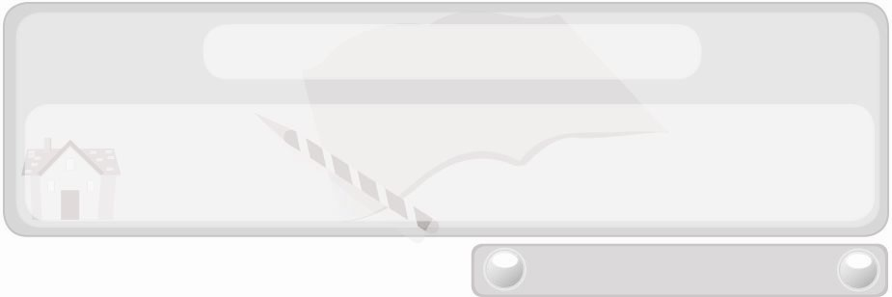
หน่วยการเรียนรู้ที่ 7 งานธุรกิจ
แผนการจัดการเรียนรู้ที่ 43
การบันทึกรายรับ-รายจ่าย
ชั้นประถมศึกษาปีที่ 6 เวลา 1 ชั่วโมง

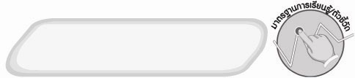
มาตรฐานการเรียนรู้/ตัวชี้วัด

มาตรฐานการเรียนรู้
ง 1.1 เข้าใจการทำงาน มีความคิดสร้างสรรค์ มีทักษะกระบวนการทำงาน ทักษะการจัดการ กระบวนการแก้ปัญหา ทักษะการทำงานร่วมกัน และทักษะการแสวงหาความรู้
มีคุณธรรม และลักษณะนิสัยในการทำงาน มีจิตสำนึกในการใช้พลังงาน ทรัพยากร และสิ่งแวดล้อม เพื่อการดำรงชีวิตและครอบครัว
ตัวชี้วัด
ง 1.1 ป.6/1 อภิปรายแนวทางในการทำงานและปรับปรุงการทำงานแต่ละขั้นตอน


จุดประสงค์การเรียนรู้สู่ตัวชี้วัด
1. ยกตัวอย่างปัญหาที่สามารถแก้ไขได้ด้วยการบันทึกรายรับ-รายจ่าย (K)
2. บันทึกรายรับ-รายจ่ายได้ถูกต้อง (P)
3. ใช้ประโยชน์จากบันทึกรายรับ-รายจ่าย (A)


สาระสำคัญ

บันทึกรายรับ-รายจ่ายที่บันทึกรายละเอียดวัน เดือน ปี รายการรายรับ-รายจ่าย ได้ถูกต้องและคำนวณจำนวนเงินคงเหลือและจำนวนเงินรวมได้ถูกต้องครบถ้วน สามารถนำไปใช้เป็นหลักฐานหรือข้อมูลในการอ้างอิงเพื่อติดต่อธุระกับหน่วยงานต่าง ๆ ช่วยแก้ปัญหาเงินออมไม่พอใช้ และทำให้มีเงินออม

สาระการเรียนรู้

 การบันทึกรายรับ-รายจ่าย

คุณลักษณะอันพึงประสงค์

อยู่อย่างพอเพียง
ตัวชี้วัดที่ 5.1 ดำเนินชีวิตอย่างพอประมาณ มีเหตุผล รอบคอบ มีคุณธรรม

สมรรถนะสำคัญของผู้เรียน

ความสามารถในการสื่อสาร

ชิ้นงานหรือภาระงาน (หลักฐาน ร่องรอยแสดงความรู้)
 ชิ้นงานที่ 10 เรื่อง การบันทึกรายรับ-รายจ่าย

คำถามท้าทาย
 บันทึกรายรับ-รายจ่ายช่วยตรวจสอบการทุจริตในกิจการค้าขายได้หรือไม่ เพราะเหตุใด


การจัดกิจกรรมการเรียนรู้
1. ให้นักเรียนอ่านแถบประโยคปัญหาต่อไปนี้บนกระดาน แล้วร่วมกันแสดงความคิดเห็นโดยครูใช้คำถาม ดังนี้

ปัญหา
เงินไม่พอใช้ ไม่มีเงินออม
 ปัญหาในแถบประโยคคืออะไร
 ปัญหานี้เกิดจากสาเหตุใดบ้าง
 ผลที่เกิดจากปัญหานี้คืออะไร
 การแก้ไขปัญหานี้มีแนวทางอย่างไร
 ถ้าแก้ไขปัญหานี้ได้จะเกิดผลอย่างไร
จากนั้นครูบันทึกคำตอบของนักเรียนลงในแผนภาพความคิดแบบก้างปลา ดังนี้
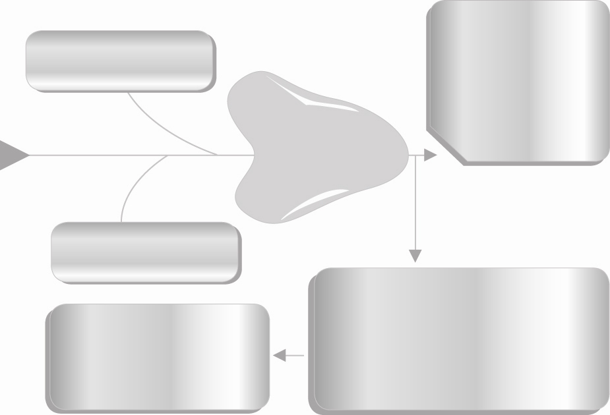
(ใช้จ่ายฟุ่มเฟือย)
(ไม่ได้ทำบันทึกรายรับ-
รายจ่าย)
สาเหตุ
ปัญหา
เงินไม่พอใช้
ไม่มีเงินออม
ผลที่เกิดขึ้น
(ต้องขอเงินผู้ปกครองเพิ่ม ไม่มีวินัยในการใช้เงิน)
แนวทางการแก้ปัญหา
( ลดรายจ่ายที่ฟุ่มเฟือย
 ทำบันทึกรายรับ - รายจ่าย)
ผลที่เกิดขึ้น
(มีเงินพอใช้ มีวินัยในการใช้เงินและมีเงินออม)

2. ครูอธิบายเพิ่มเติมความรู้เกี่ยวกับอาเซียน ดังนี้
นโยบายสวัสดิการสังคมของสิงคโปร์
การสนับสนุนทางการเงินเพื่อการพัฒนาเด็ก
บัญชีเงินฝากเพื่อการพัฒนาเด็ก (Children Development Account-CDA) หากบิดามารดาเปิดบัญชีเงินฝากเพื่อเป็นทุนการศึกษาของบุตรที่เกิดหลังวันที่ 17 ส.ค. 2551 รัฐบาลจะสมทบทุนให้อีกในจำนวนเท่ากัน (a dollar-for-dollar matching) โดย CDA สามารถนำไปใช้จ่ายศูนย์รับเลี้ยงเด็กอ่อนและค่าเล่าเรียนในโรงเรียนที่จดทะเบียนกับกระทรวงศึกษาธิการสิงคโปร์ และใช้จ่ายค่ารักษาพยาบาลของบุตรได้ทุกประเภท
3. ให้นักเรียนทบทวนความรู้เกี่ยวกับการบันทึกรายรับ-รายจ่ายโดยครูใช้คำถาม ดังนี้
 รายละเอียดที่ต้องบันทึกในบันทึกรายรับ-รายจ่ายมีอะไรบ้าง
(ตัวอย่างคำตอบ วันเดือนปีที่บันทึกรายการใช้จ่าย รายละเอียดของรายรับและรายจ่าย
จำนวนเงินรายรับ จำนวนเงินรายจ่าย จำนวนเงินคงเหลือ จำนวนเงินรวม)
 การบันทึกรายรับ-รายจ่ายที่ถูกต้องมีวิธีการอย่างไร (ตัวอย่างคำตอบ บันทึกรายละเอียดวันเดือนปี รายการรายรับ รายจ่าย ได้ถูกต้องและคำนวณจำนวนเงินคงเหลือและ
จำนวนเงินรวมได้ถูกต้องครบถ้วน)
 ถ้าบันทึกรายรับ-รายจ่ายได้ถูกต้องจะเกิดผลดีอย่างไร (ตัวอย่างคำตอบ สามารถนำไปใช้เป็นหลักฐานหรือข้อมูลในการอ้างอิงเพื่อติดต่อธุระกับหน่วยงานต่าง ๆ ช่วยแก้ปัญหาเงิน
ไม่พอใช้ และทำให้มีเงินออม)
4. ให้นักเรียนบันทึกรายรับ-รายจ่ายส่วนตัวหรือรายรับ-รายจ่ายของห้องเรียนลงใน
ชิ้นงานที่ 10 เรื่อง การบันทึกรายรับ-รายจ่าย
5. ให้นักเรียนร่วมกันสนทนาแลกเปลี่ยนความคิดเห็นว่าการบันทึกรายรับ-รายจ่ายที่ตนเองทำนั้น พบปัญหาอะไรบ้าง มีข้อบกพร่องอย่างไรและจะปรับปรุงแก้ไขให้ดีขึ้นได้อย่างไร
6. ให้นักเรียนร่วมกันแสดงความคิดเห็น โดยครูใช้คำถามท้าทาย ดังนี้
 บันทึกรายรับ-รายจ่ายช่วยตรวจสอบการทุจริตในกิจการค้าขายได้หรือไม่ เพราะเหตุใด
7. ให้นักเรียนร่วมกันสรุปความรู้ ดังนี้
 ถ้าต้องการแก้ปัญหาเงินไม่พอใช้ มีเงินออม และสามารถนำบันทึก
รายรับ-รายจ่ายไปใช้เป็นหลักฐานหรือข้อมูลในการอ้างอิง ต้องบันทึกรายรับ-รายจ่าย
ด้วยวิธีการที่ถูกต้อง


การจัดบรรยากาศเชิงบวก
 ให้นักเรียนร่วมกันตอบคำถามท้าทายอย่างอิสระโดยไม่เน้นถูกผิด แต่ต้องอธิบายเหตุผลได้


สื่อการเรียนรู้
1. แผนภาพก้างปลาเกี่ยวกับการแก้ไขปัญหาด้วยการบันทึกรายรับ-รายจ่าย
2. ชิ้นงานที่ 10 เรื่อง การบันทึกรายรับ-รายจ่าย

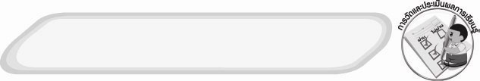
การวัดและประเมินผลการเรียนรู้
1. วิธีการวัดและประเมินผล
1.1 สังเกตพฤติกรรมการเข้าร่วมกิจกรรมของนักเรียน
1.2 ตรวจชิ้นงานที่ 10
2. เครื่องมือ
 แบบสังเกตพฤติกรรมการเข้าร่วมกิจกรรม
3. เกณฑ์การประเมิน
 การประเมินพฤติกรรมการเข้าร่วมกิจกรรม
ผ่านตั้งแต่ 2 รายการ ถือว่า ผ่าน
ผ่าน 1 รายการ ถือว่า ไม่ผ่าน


การประเมินผลตามสภาพจริง (Rubrics)

ชิ้นงานที่ 10 ให้ผู้สอนพิจารณาจากเกณฑ์การประเมินผลตามสภาพจริง (Rubrics)
เรื่อง การบันทึกรายรับ-รายจ่าย
ประเด็นการประเมิน | ระดับคุณภาพ
ประเด็นการประเมิน | 4 | 3 | 2 | 1
บันทึกรายรับ-รายจ่าย | บันทึกรายรับ-รายจ่ายได้สอดคล้องกับหัวข้อที่กำหนดให้  มีการอธิบายเชื่อมโยงให้เห็นเป็นภาพรวม  แสดงให้เห็นถึงความสัมพันธ์กับตนเองและผู้อื่น | บันทึกรายรับ-รายจ่ายได้สอดคล้องกับหัวข้อที่กำหนดให้  มีการจำแนกข้อมูลหรืออธิบายให้เห็นถึงความสัมพันธ์กับตนเอง อย่าง  เป็นเหตุเป็นผล | บันทึกรายรับ-รายจ่ายได้สอดคล้องกับหัวข้อที่กำหนดให้ มีการเขียนขยายความและยกตัวอย่างเพิ่มเติมให้เข้าใจง่าย | บันทึกรายรับ-รายจ่ายได้ แต่ไม่สอดคล้องกับหัวข้อที่กำหนดให้ เขียนตามข้อมูลที่อ่านไม่มีการอธิบายเพิ่มเติม

ข้อเสนอแนะของผู้บริหารสถานศึกษา

______________________________________________________________________________
________________________________________________________________________________________________________________________________________________________________________________________________________________________________________________________________________________________________________________________
______________________________________________________________________________
__________________________________________________________________________________________________________________________________________________________________________________________________________________________________________________________________________________________________________________________________________________________________________________________________________________________________________________________________________________________________________________________________________________________________________________________________________________________________________________________________________________________________________________________________________________________________________________________________________________________________________________________________________________________________________________________________________________________________________________________________________________________________________________________________________________________________________________________________________________________________________________________________________________________________________________________________________________________________________________________________________________________________________________________________________________________________________________________________________________________________________________________________________

ลงชื่อ__________________________(ผู้บริหารสถานศึกษา)
(__________________________)
_________/________/________

บันทึกหลังการสอน

ผลการจัดการเรียนการสอน
______________________________________________________________________________
____________________________________________________________________________________________________________________________________________________________
____________________________________________________________________________________________________________________________________________________________
______________________________________________________________________________

ปัญหา/อุปสรรค
__________________________________________________________________________________________________________________________________________________________________________________________________________________________________________
____________________________________________________________________________________________________________________________________________________________
______________________________________________________________________________

แนวทางแก้ไข
______________________________________________________________________________
____________________________________________________________________________________________________________________________________________________________
____________________________________________________________________________________________________________________________________________________________
______________________________________________________________________________

ลงชื่อ__________________________(ผู้บันทึก)
(__________________________)
_________/________/________

